Entregables

Diagrama de arquitectura de microservicios:
Se diseñó una arquitectura distribuida basada en microservicios, desacoplando las responsabilidades del negocio y aplicando el patrón Database-per-Service
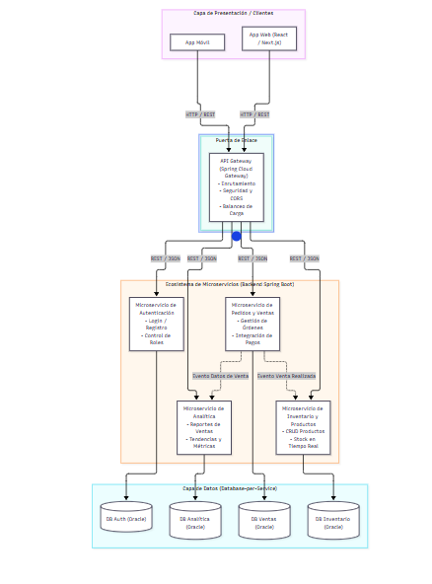

Configuración y componentes clave (dependencias utilizadas del proyecto, estructura de capas y configuración de aspectos transversales)
El backend fue construido sobre el ecosistema Spring Boot 4.1.1 con Java 21. Las dependencias clave integradas en el archivo pom.xml corresponden a:
- spring-boot-starter-web
- spring-boot-starter-data-jpa
- ojdbc17
- HikariCP
- spring-boot-starter-actuator
- spring-boot-starter-aop
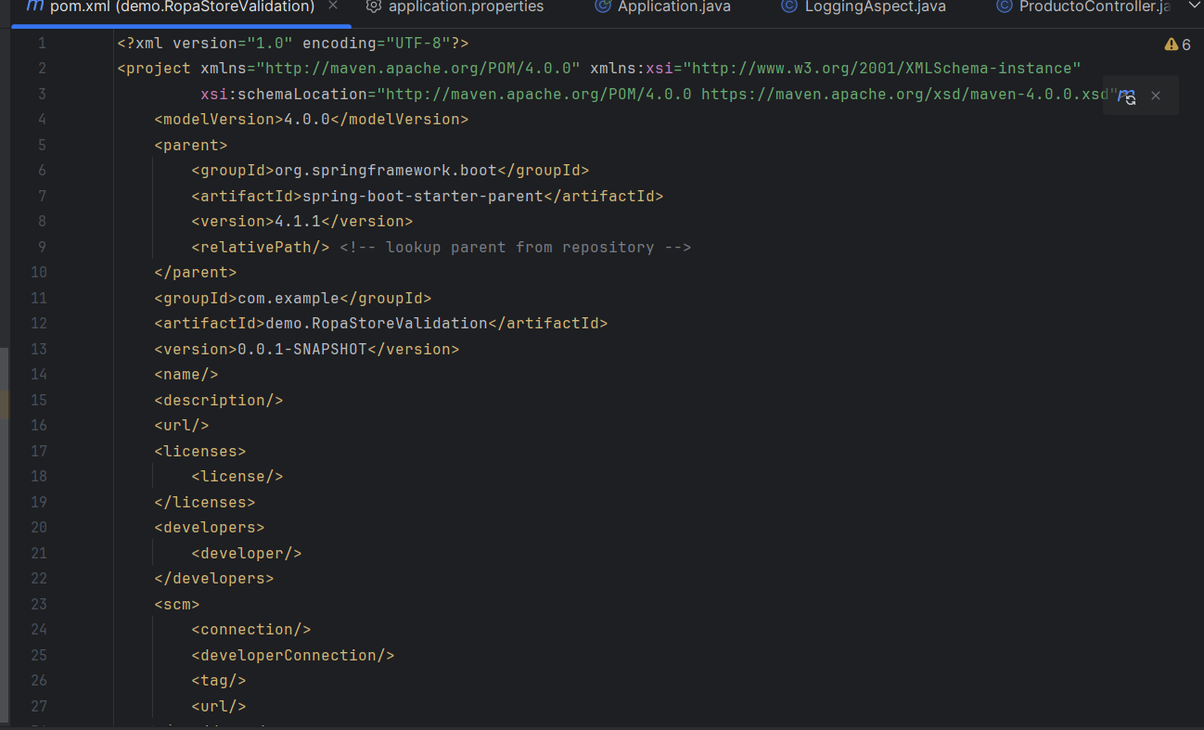
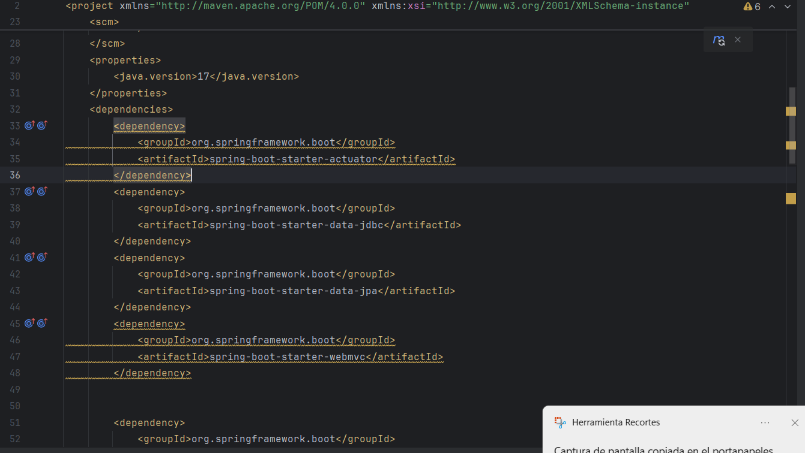
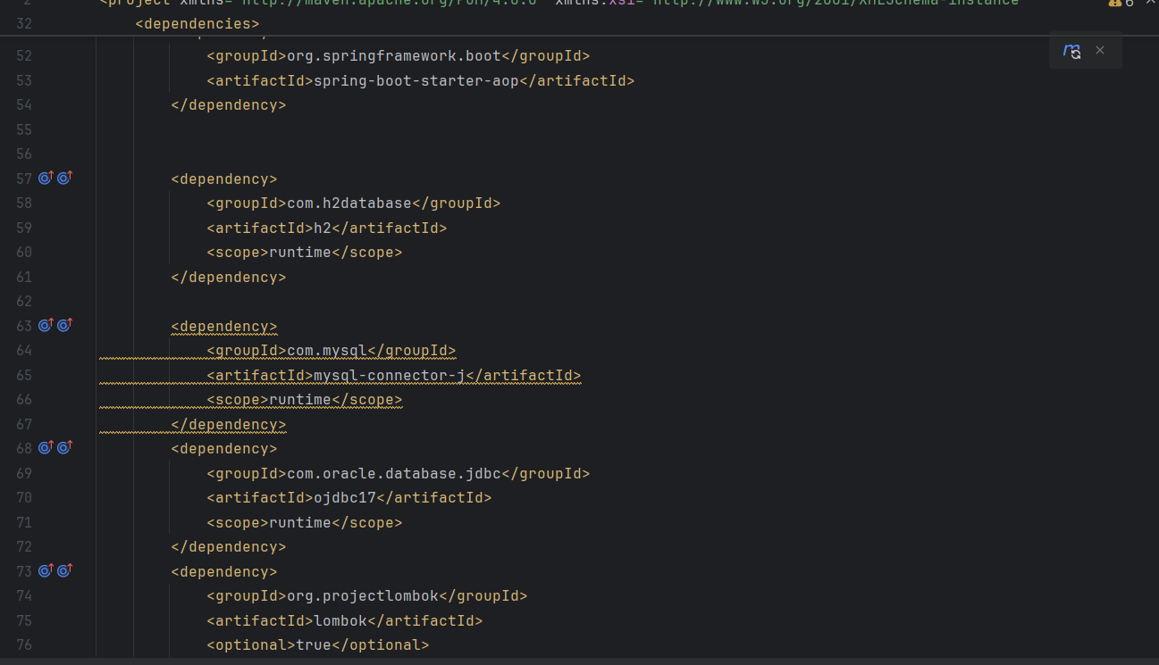
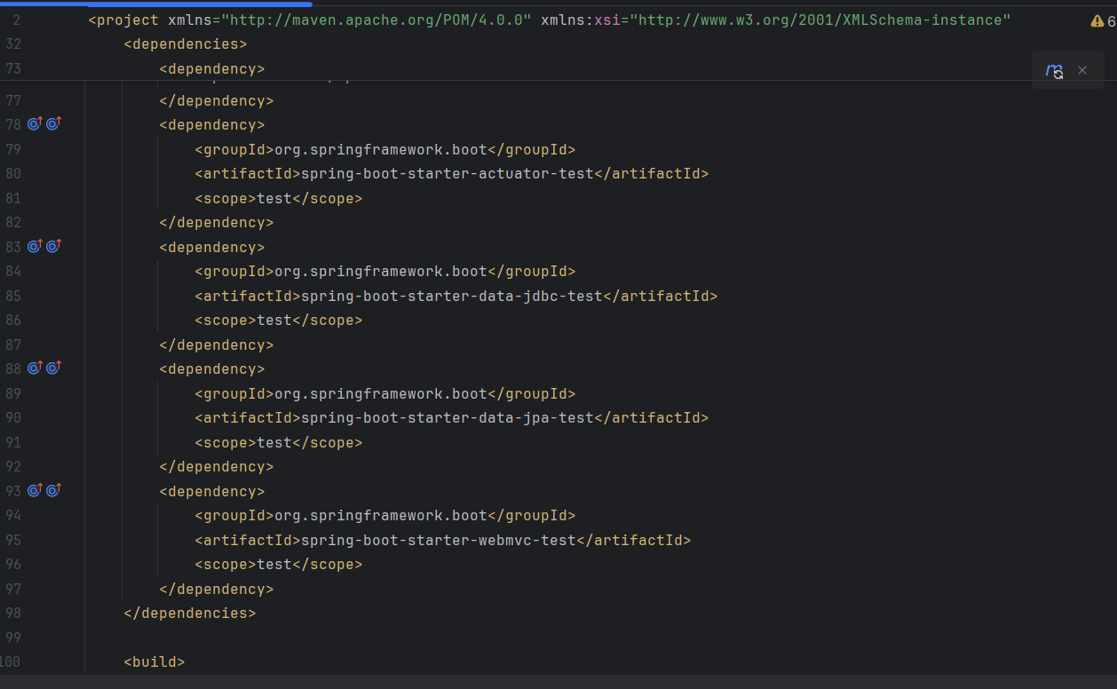

Estructura de Capas del Backend
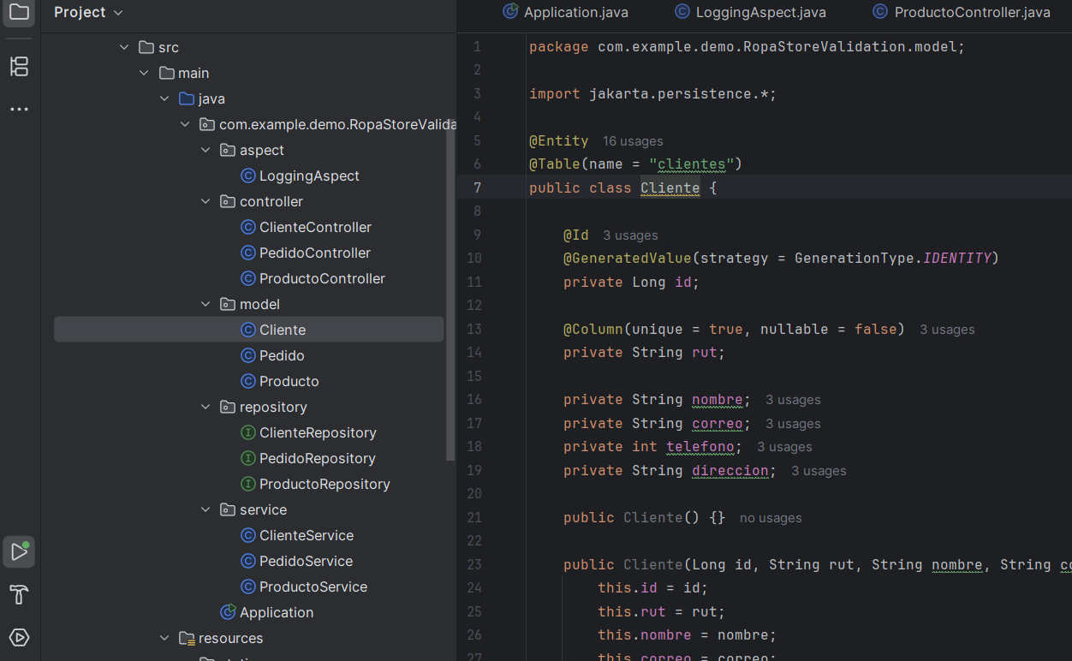

Configuración de Aspectos Transversales (Spring AOP) y Monitoreo (Actuator)

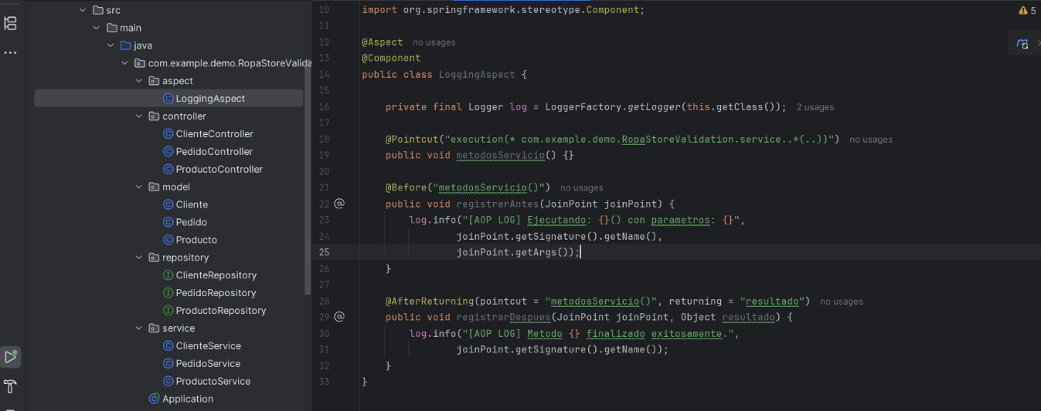
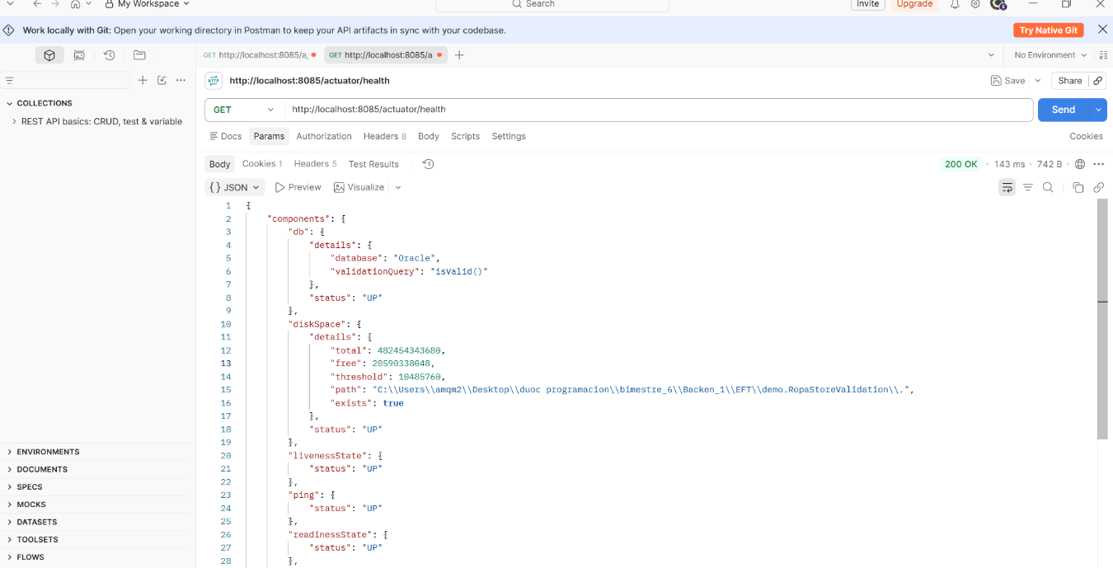
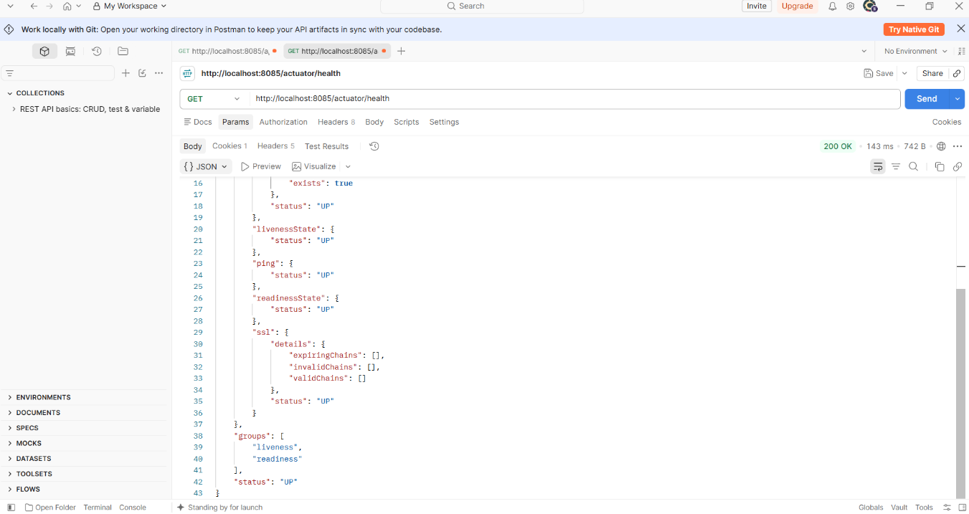

Pruebas de Funcionalidad con Postman (Mantenedor CRUD)
